Capture tela mostrando as configurações da máquina virtual.

Aqui foi realizado a captura de tela, com os seguintes requisitos, 8 gb de RAM, 40gb de armazenamento e 2 CPUs. Dei o nome da minha máquina como “Macaco”.

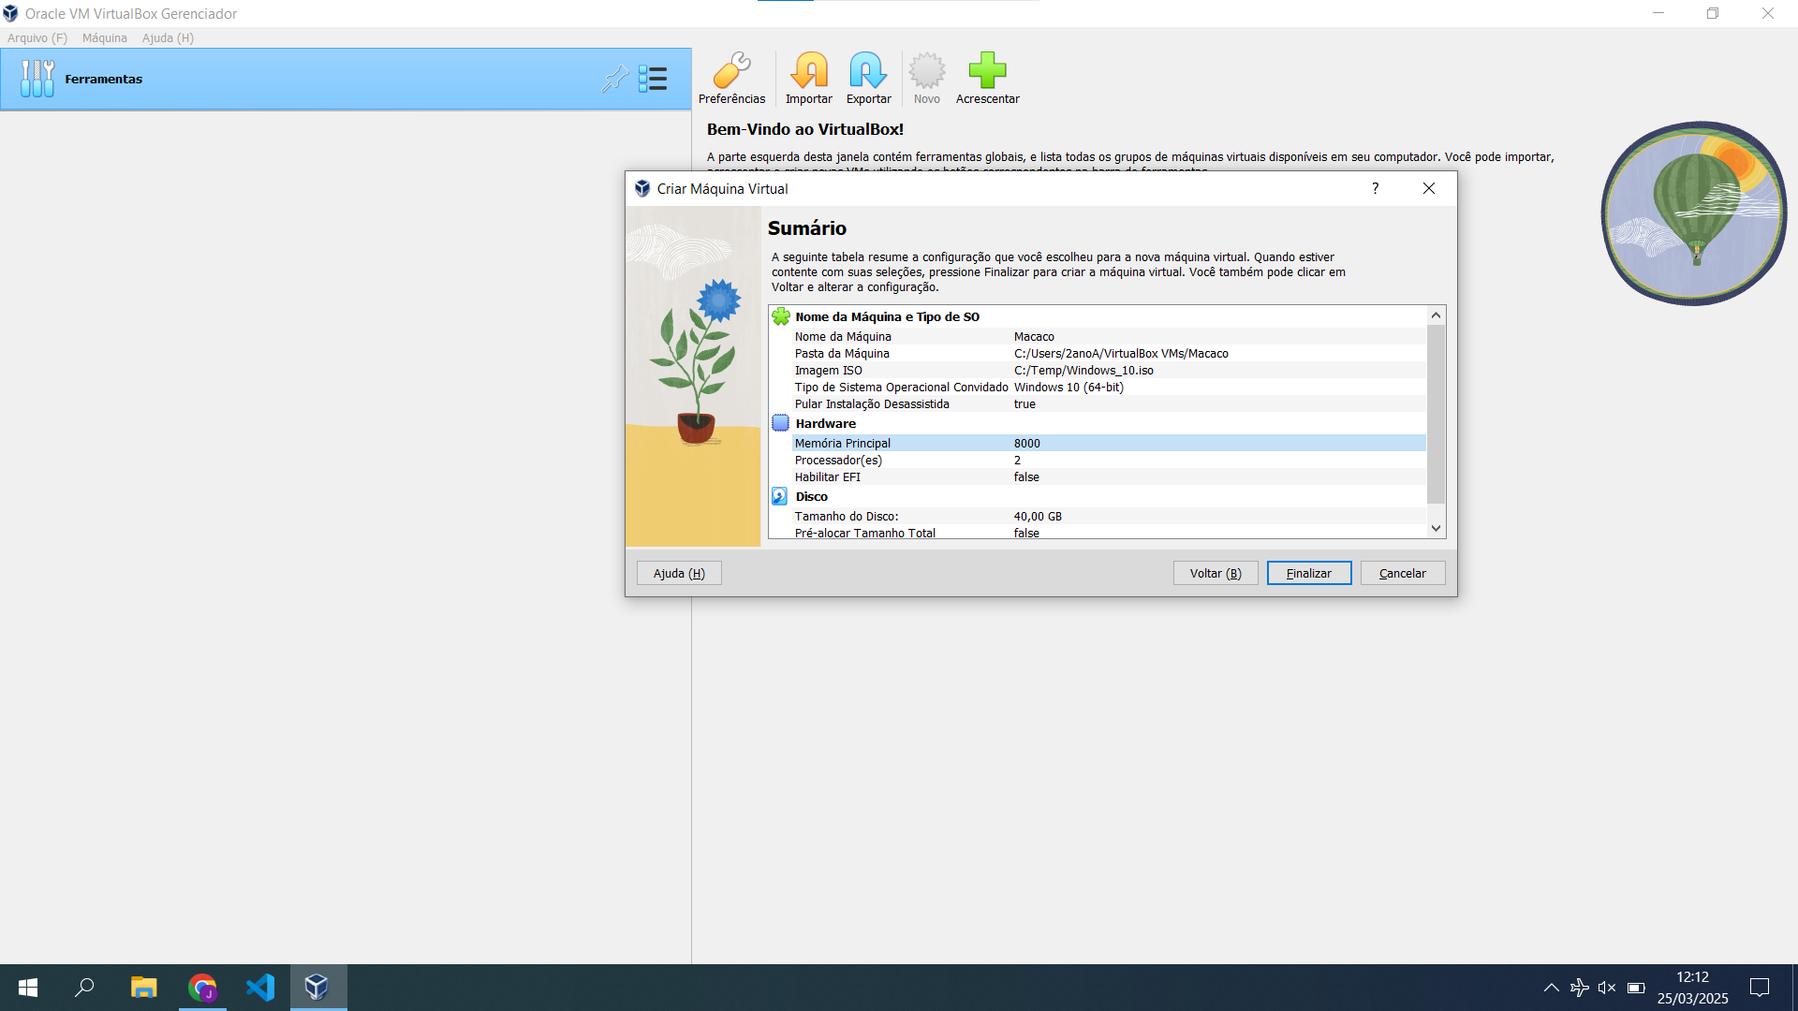

Capture tela mostrando todos os usuários criados e suas propriedades.

Aqui, eu criei os 2 perfis, como indicado no exercício, com ambos apenas com o acesso do usuário.

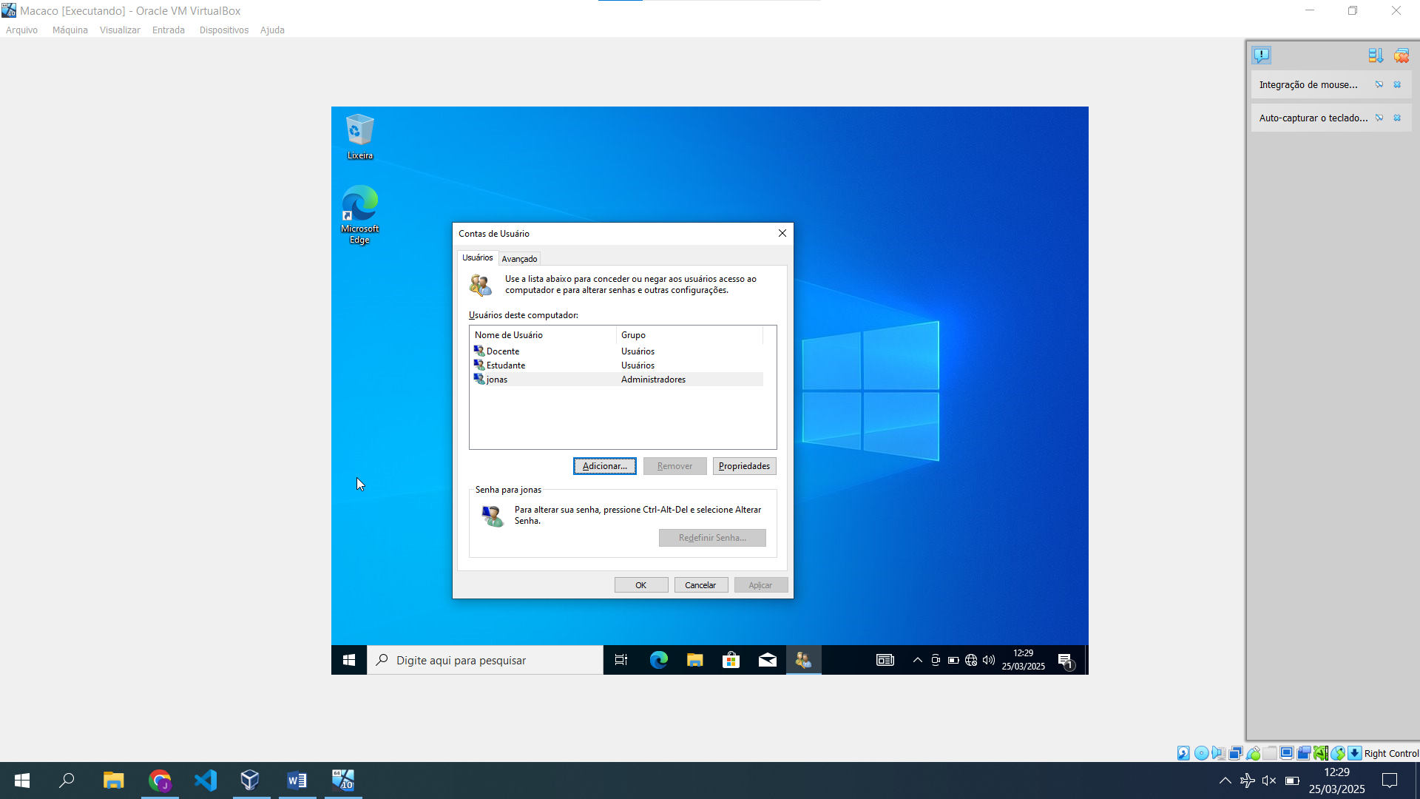

Capture tela mostrando todos comandos executados para criação da estrutura.

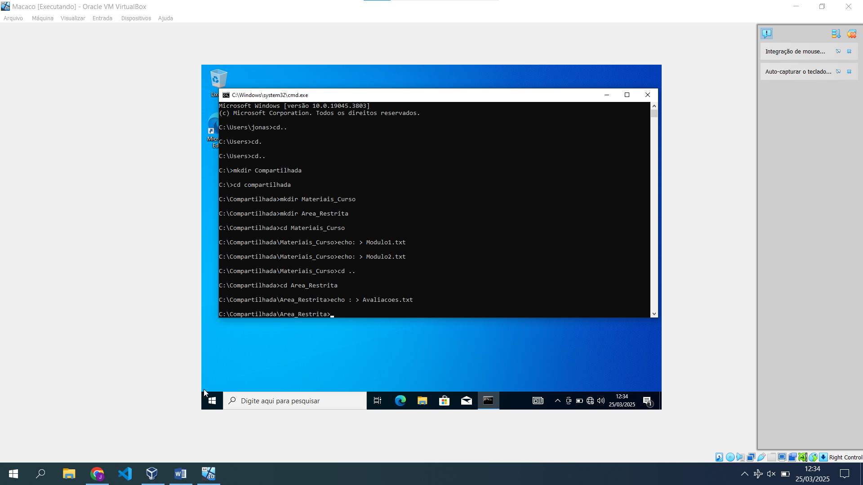

Capture tela mostrando as pastas criadas no Explorador de Arquivos.

Aqui eu tirei os prints de todas as pastas criadas, e todos os arquivos dentro delas.

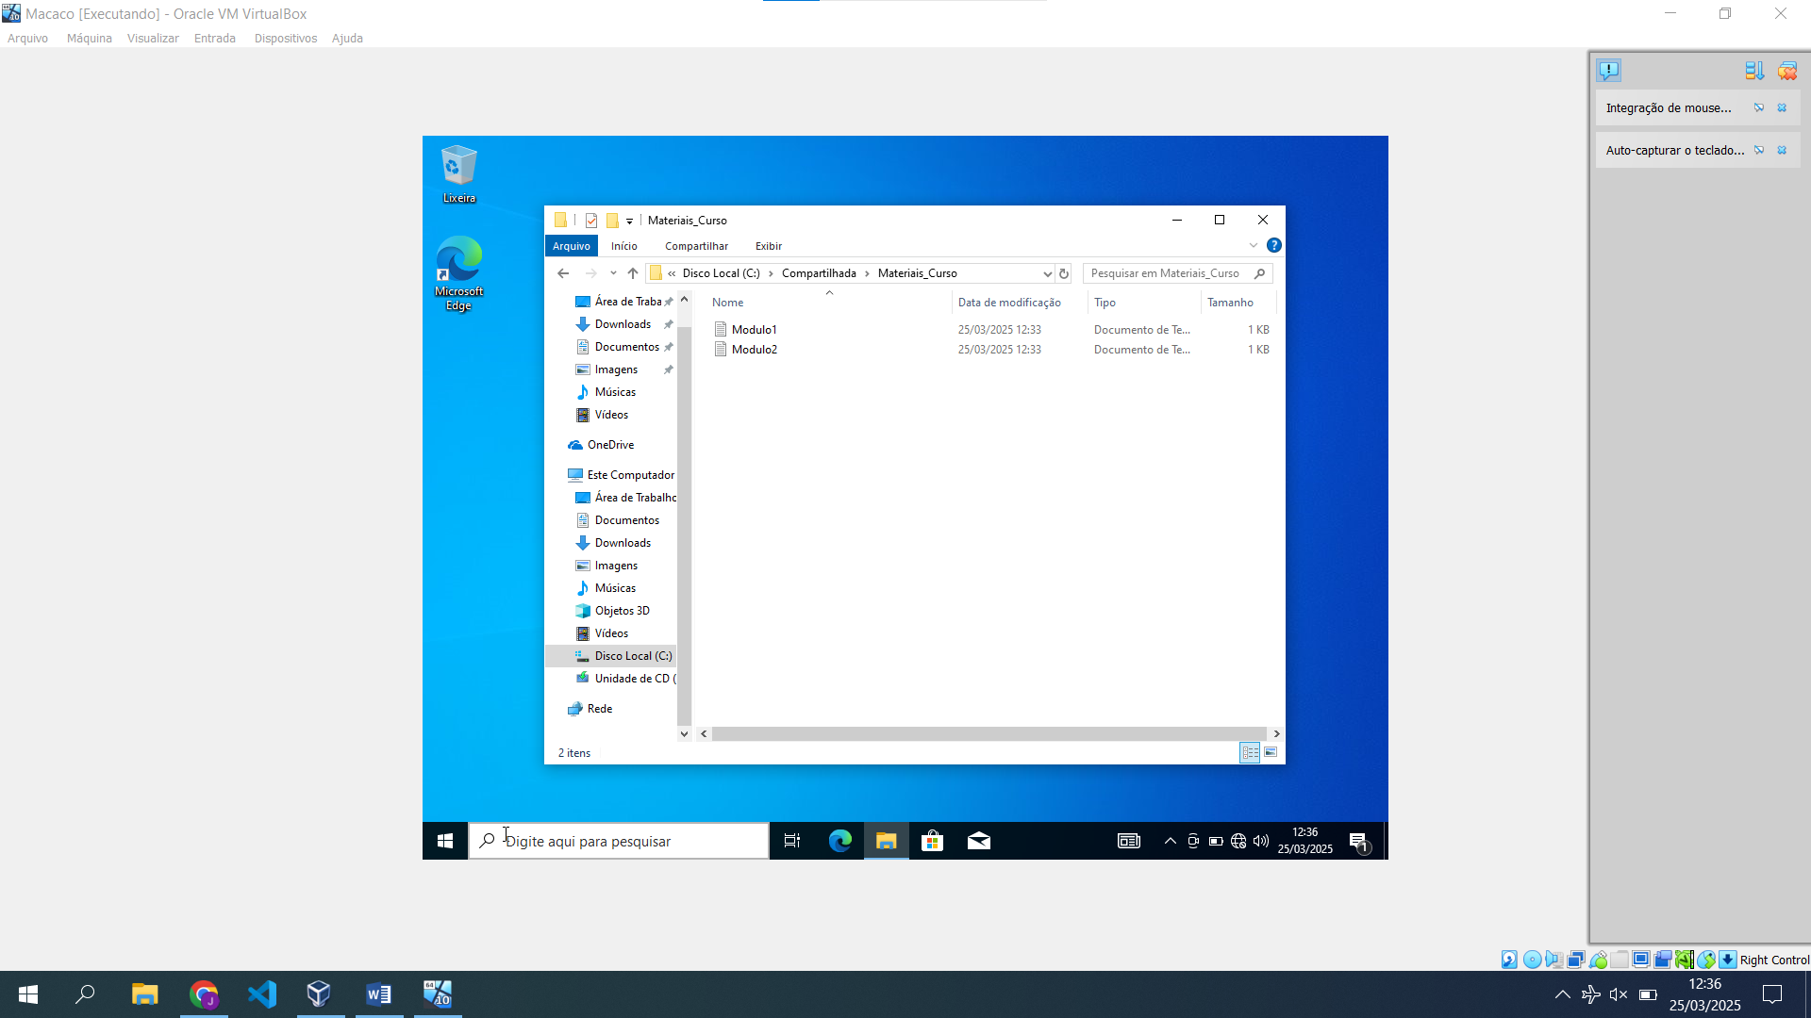

Capture telas mostrando as permissões configuradas para cada pasta.

Aqui em cada área tive que retirar as prints, porém estava ocorrendo um problema que não consegui resolver.

Para selecionar as permissões, não era possível retirar acesso apenas da parte “Modificar” da aba, sem alterar todas as outras. No pdf é mostrado uma forma para resolver, mas eu tentei essa forma e ainda não funcionou.

Permissões na pasta “Compartilhada”.

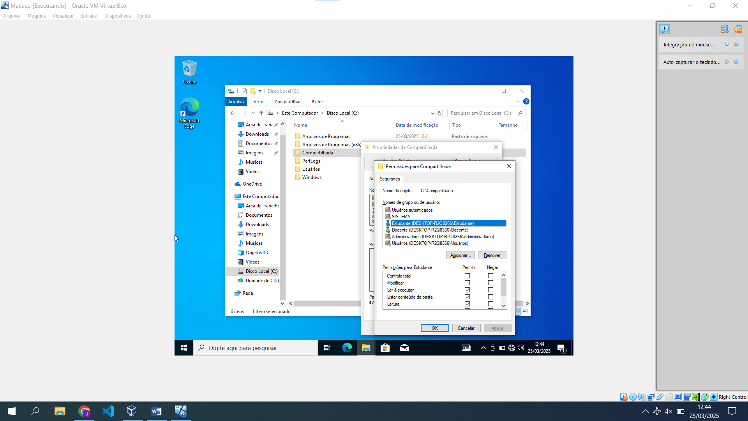

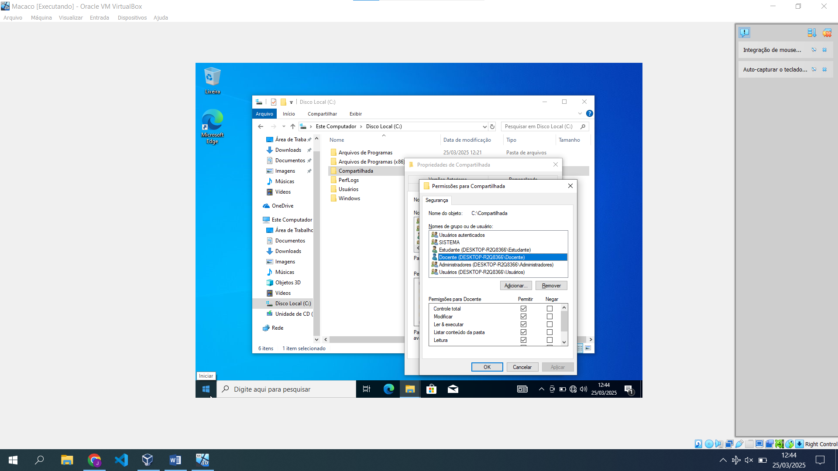

Permissões para “Material_Cursos”

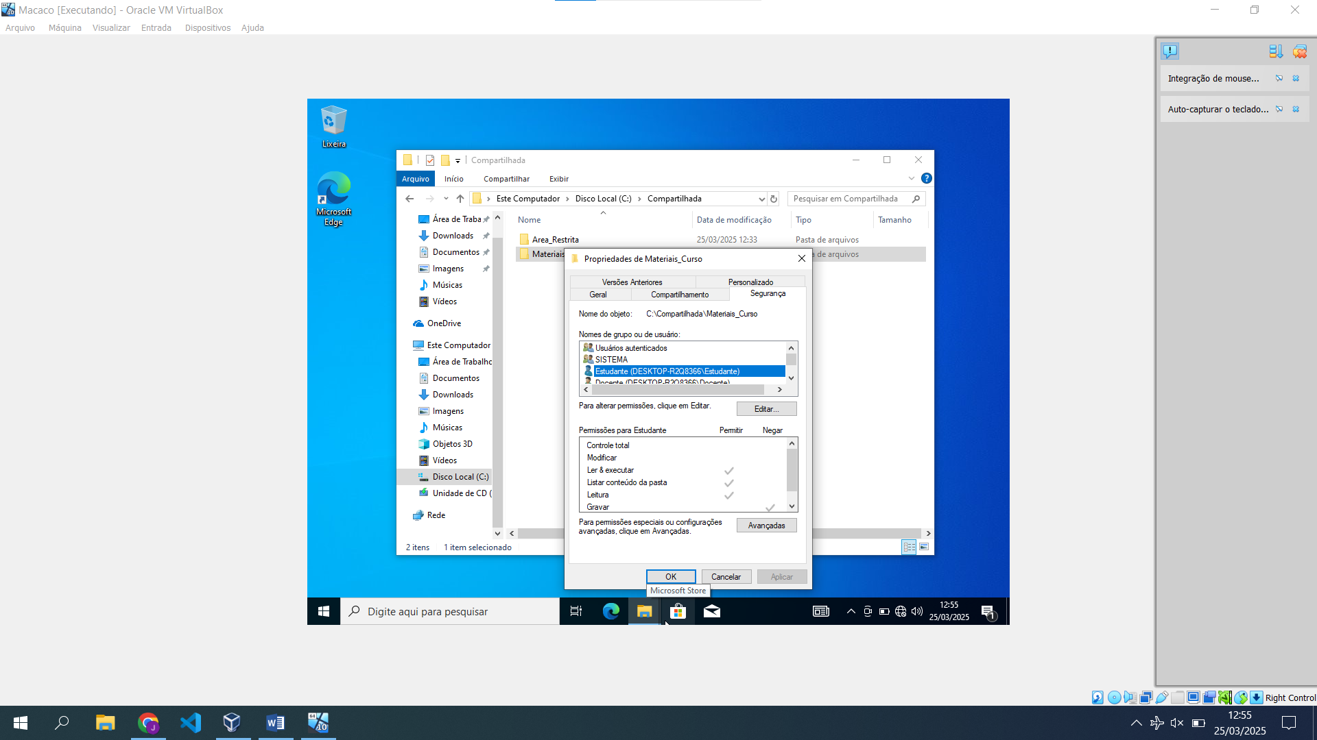

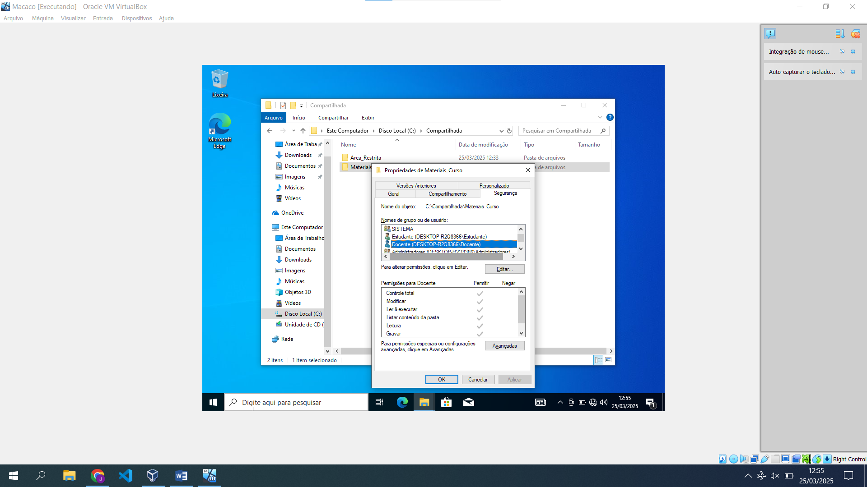

Permissões para “Area_restrita”

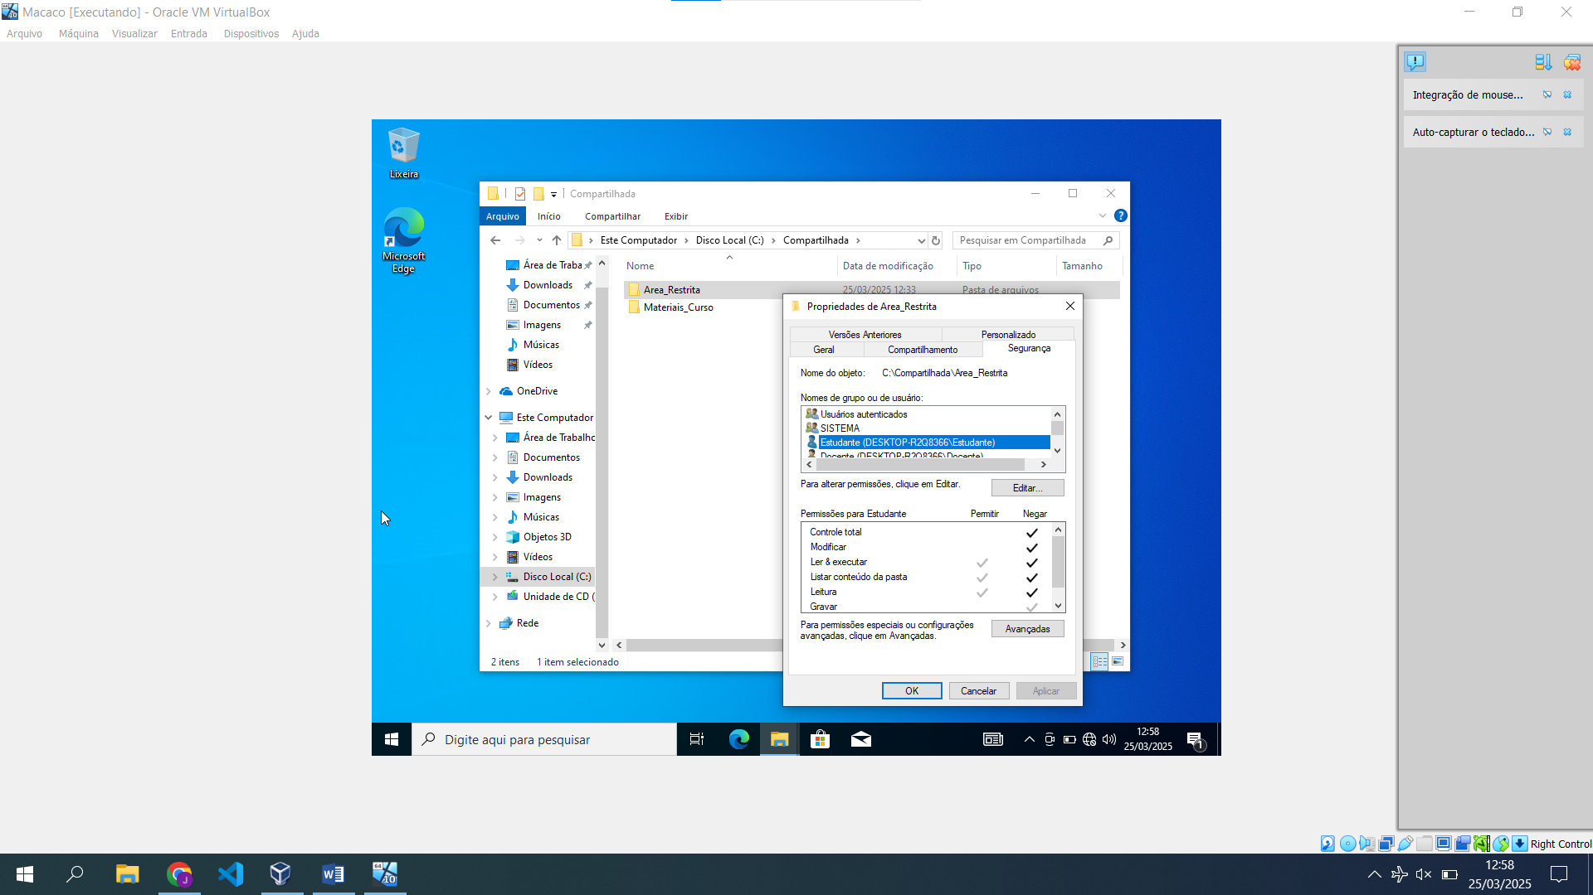

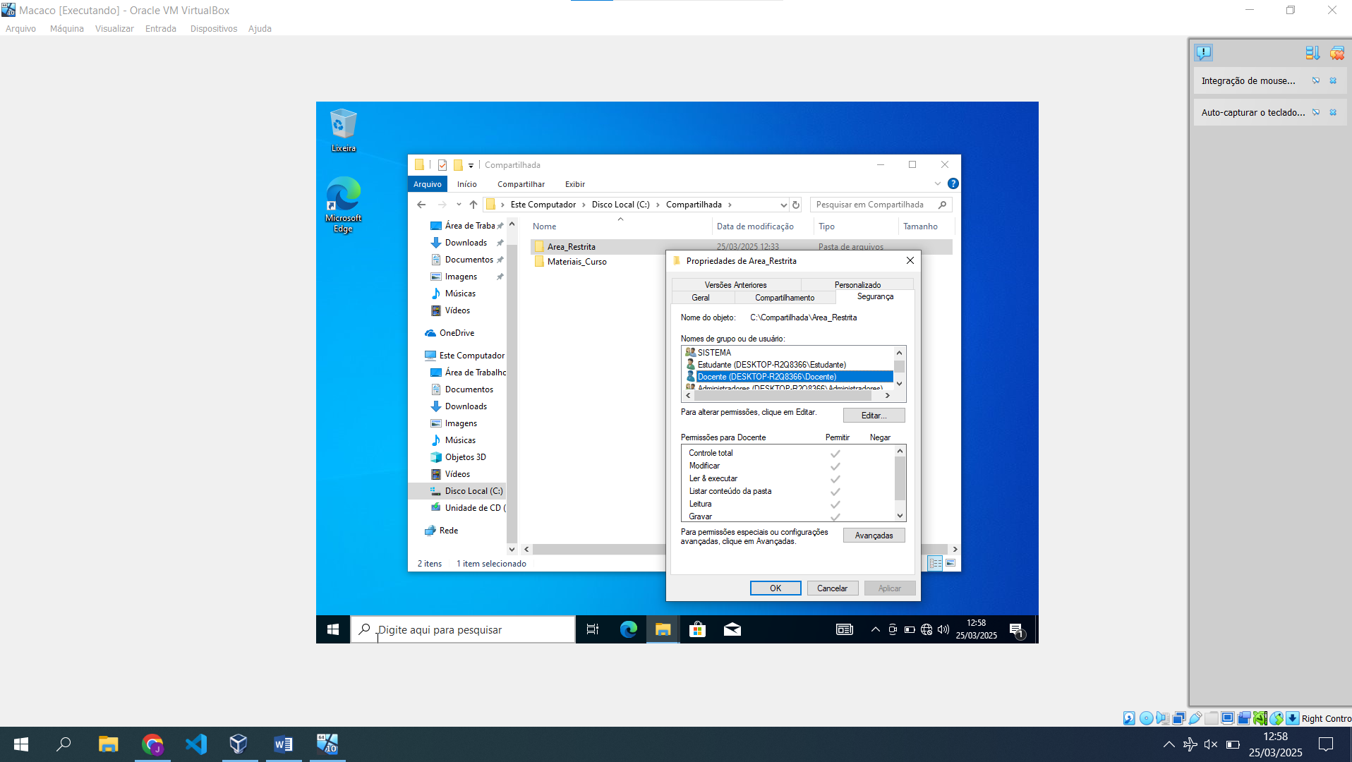

Capture tela mostrando todas as regras de políticas de grupo aplicadas, exibindo o “**Habilitado**”

Aqui eu retirei todas as prints das permissões estabelecidas.

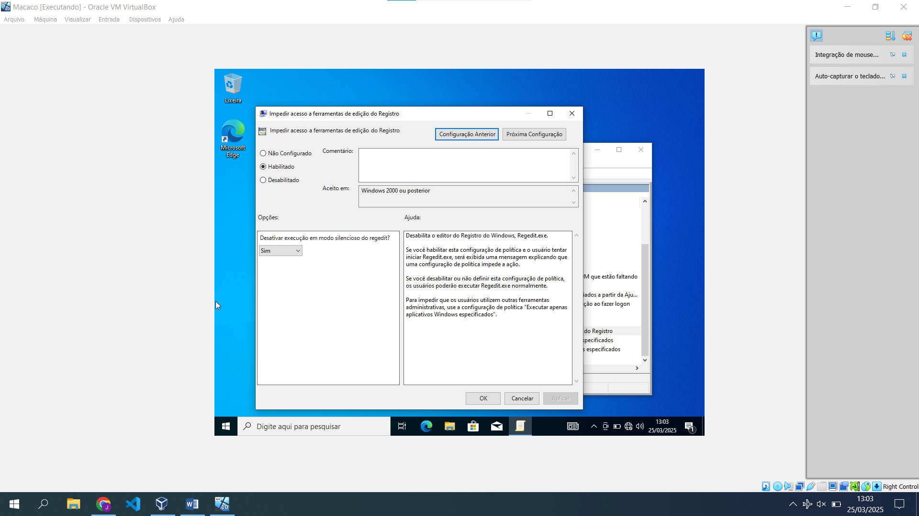

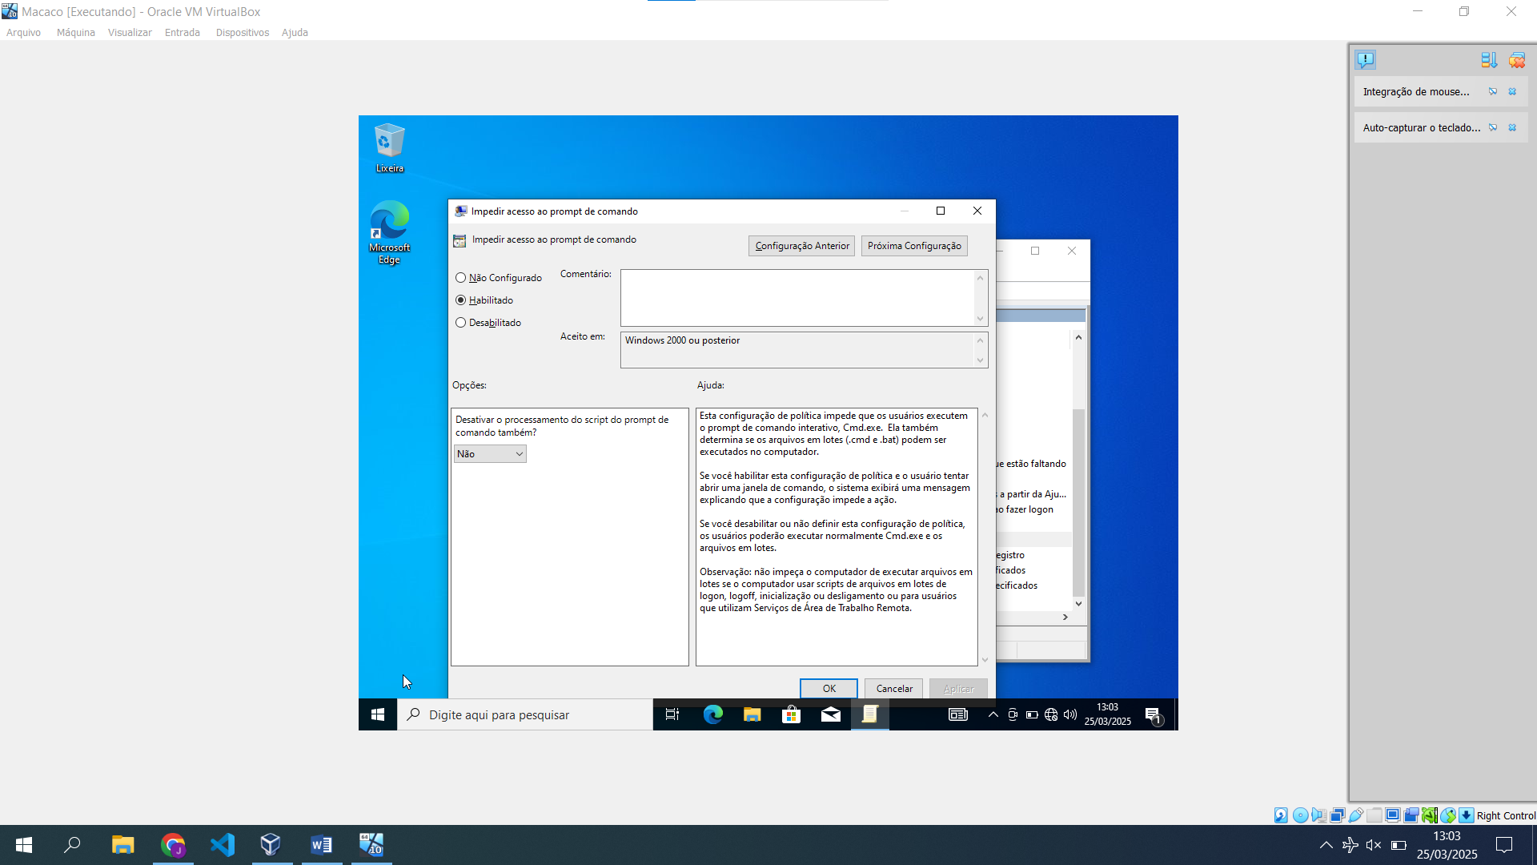

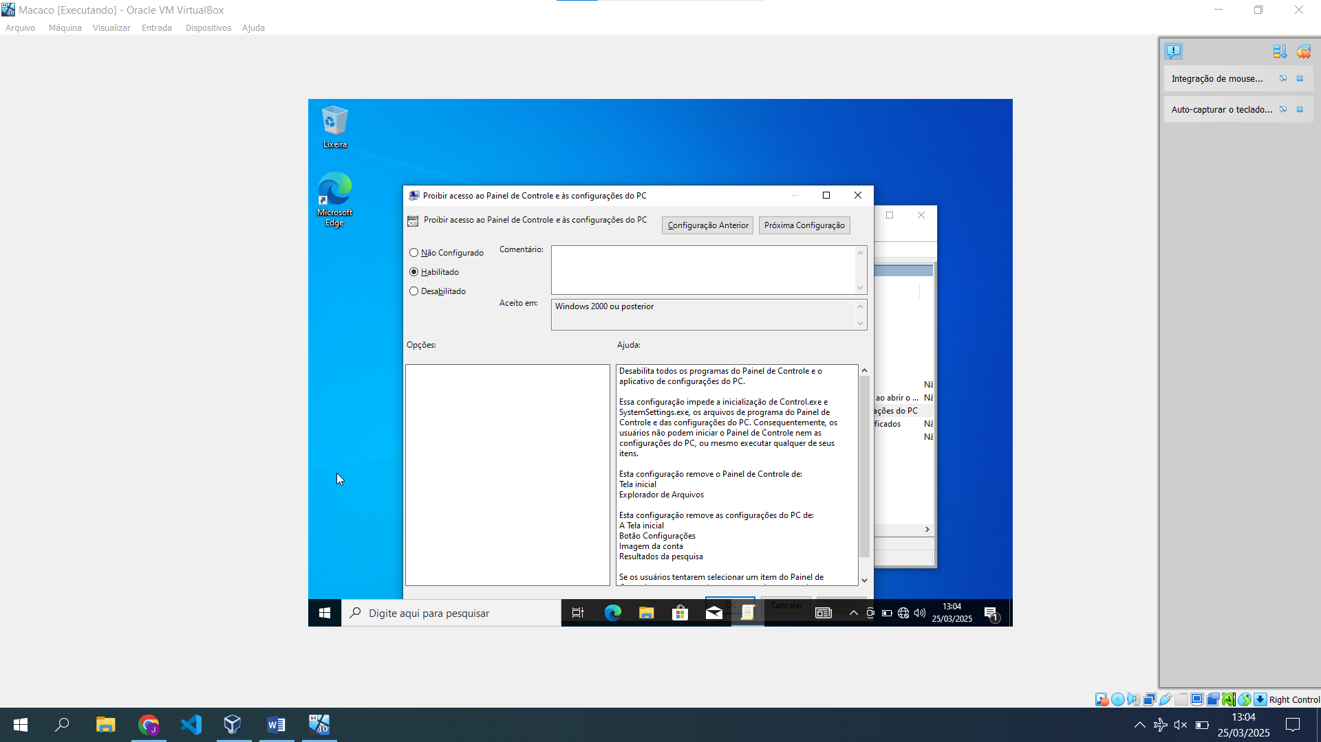

Captura de tela demonstrando as restrições em funcionamento quando logado como Estudante.

Neste caso, eu mostrei que não era possível excluir a pasta, que no caso seria um dos modos de modificar a pasta.

